Программа элективного курса по химии для 10 класса

Изомерия
органических соединений

составила Проскурина Алия Хабировна
учитель химии

Волгоград 2011 г.
Оглавление
Введение…………………………………………………………………..4
Историческое развитие представлений о строении
органических веществ. Теория А.М. Бутлерова………………………. 5
Пространственные особенности строения атома углерода……………8
Виды изомерии…………………………………………………………..11
Структурная изомерия…………………………………………………..12
Поворотная изомерия (конформации)…………………………………15
Понятие конформации молекул. Формулы Ньюмена…………………15
Конформации молекул с длинной углеродной цепью…………………17
Пространственная изомерия……………………………………………20
Геометрическая изомерия………………………………………………20
Оптическая (зеркальная) изомерия (энантиомерия)……………………23
Абсолютная конфигурация………………………………………………26
Проекционные формулы ФИШЕРА……………………………………28
Номенклатура стереоизомеров…………………………………………30
Амино– и гидроксикислоты……………………………………………30
Углеводы…………………………………………………………………32
Система Кана-Ингольда-Прелога…………………………………33
Заключение……………………………………………………………..37
Приложения…………………………………………………………….38
Список использованной литературы …………………………………42

Пояснительная записка

Спецкурс, в котором углубленно изучается раздел профильного курса химии, входящие в обязательную программу данного предмета. При этом тема изучается более глубоко, чем при выборе курса «продвинутого уровня».
Программа составлена с учётом современных достижений теоретической органической химии. Из огромного материала отобран вопрос, который имеет наибольшее значение для понимания многообразия органических соединений и зависимости свойств органических веществ от их строения.
Содержание элективного курса строится на дедуктивной основе, оно не привязано к конкретным классам органических соединений. Это позволит учащимся на основе знания фундаментальных понятий, идей, закономерностей осознанно воспринимать фактологический материал органической химии.
В элективном курсе подробно рассматриваются виды пространственной изомерии: геометрическая, оптическая, конформационная. Отличительной особенностью курса является то, что его содержание сопряжено с основным курсом органической химии, развёртывается во времени параллельном ему. Это даёт возможность постоянно и последовательно увязывать учебный материал курса с основным курсом, а учащимся получать более прочные знания по предмету. Программа курса послужит для существенного углубления и расширения знаний по химии, необходимых для конкретизации основных вопросов органической химии и для общего развития учеников.
В элективный курс включены дополнительно проверочные работы, что даст возможность:
- лучше усвоить теоретические понятия и практические умения;
- систематизировать представления о строении молекул органических соединений;
- уметь осуществлять самостоятельный поиск химической информации с использованием различных источников;
- использовать компьютерные программы для обработки и передачи информации.
При разработке занятий курса эффективно использовать коллективные и индивидуальные формы организации занятий с использованием компьютерных технологий, что позволит осуществить дифференцированный подход к процессу обучения.
Лекции сопровождаются использованием наглядных пособий: таблиц, масштабных и шаростержневых моделей, мультимедийными программами.
Курс рассчитан на 17 часов.
Тематическое планирование элективного курса

№ | Тема | Форма | Метод | Кол-во часов | Дата
1. | Историческое развитие представлений о химическом строении органических веществ. Теория А.М. Бутлерова. | Лекция | Объяснительно-иллюстративный | 1
2. | Пространственные особенности строения атома углерода. Понятие стереохимии. | Лекция | Объяснительно-иллюстративный, эвристический | 2
3. | Виды изомерии. |  |  | 1
4. | Структурная изомерия |  |  | 2
5. | Практическое занятие по составлению структурных формул изомеров | Работа в парах |  | 2
6. | Поворотная изомерия (конформации) | Лекция | Объяснительно-иллюстративный, эвристический | 2
7. | Пространственная изомерия:  а) геометрическая | Лекция | Объяснительно-иллюстративный | 1
8. | Практическое занятие по составлению цис- и транс- изомеров | Работа в парах |  | 2
9. | Пространственная изомерия:  б) оптическая | Лекция |  | 2
10. | Практическое занятие по определению оптических изомеров | Работа в парах |  | 1
11. | Итоговое тестирование |  |  | 1
12. | Итого: |  |  | 17
Введение.

Актуальность:
Материалы элективного курса расширят представления о зависимости свойств органических соединений от их строения и объяснят одну из причин многообразия веществ.
Проблема:
Недостаточность уровня изучения вопроса по программе профильного обучения.
Цель:
Подготовить материалы с целью углубления знаний школьников по данной теме.
Задача:
Через систему занятий, дающих представление о видах изомерии сформировать у учащихся твёрдые знания и практические умения по определению и написанию формул изомеров.

Гипотеза:
Явление изомерии вызвано различием в строении молекул и оказывает значительное влияние на физические и химические свойства веществ.
Методы исследования:
Аналитические: анализ литературы, понятийно-терминологической системы; построение гипотез, моделирование.
Общетеоретические: абстракция и конкретизация, сравнение, индукция и дедукция, тренинг.
Объект исследования:
Строение молекул органических соединений.
Предмет исследования:
Явление изомерии в органической химии и её виды.
Историческое развитие представлений о строении органических веществ. Теория А.М. Бутлерова.

В первой половине XIX века было предложено выделить соединения углерода в самостоятельную химическую дисциплину - органическую химию.
Среди ученых в то время господствовало виталистическое мировоззрение, согласно которому органические соединения образуются только в живом организме под влиянием особой, сверхъестественной "жизненной силы". Это означало, что получить органические вещества путем синтеза из неорганических невозможно, что между органическими и неорганическими соединениями лежит непреодолимая пропасть. Витализм настолько укрепился в умах ученых, что долгое время не предпринималось никаких попыток синтеза органических веществ. Однако витализм был опровергнут практикой, химическим экспериментом.
В 1828 году немецкий химик Вёлер, работая с циановокислым аммонием, случайно получил мочевину:
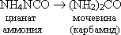
В 1854 году француз Бертло синтезировал вещества, относящиеся к жирам, а в 1861 году русский ученый Бутлеров синтезировал вещества, относящиеся к классу сахаров. Это были тяжелые удары по виталистической теории, окончательно разбивающие убеждение о невозможности синтеза органических соединений.
Эти и другие достижения химиков требовали теоретического объяснения и общения возможных путей синтеза органических соединений и связи их свойств со строением.
Исторически первой теорией органической химии стала теория радикалов (Ж. Дюма, Ю. Либих, Я. Берцелиус). По мнению авторов, многие превращения органических соединений протекают так, что некоторые группы атомов (радикалы), не изменяясь, переходят из одного органического соединения в другое. Радикалы рассматривались как «подлинные элементы» органической химии. Отсюда вытекало и то определение, которое дал в 1843 году Я. Берцелиус: «Органическая химия – это химия сложных радикалов». Однако было установлено, что в органических радикалах атомы водорода могут замещаться даже на такие отличные от водорода по химической природе атомы, как атомы хлора, и при этом тип химического соединения сохраняется.
Теорию радикалов сменила более совершенная и охватывающая больший экспериментальный материал теория типов (О. Лоран, Ш. Жерар, Ж. Дюма). Теория типов классифицировала органические вещества по типам превращений. К типу водорода относили углеводороды, к типу хлороводорода - галогенопроизводные, к типу воды - спирты, эфиры, кислоты и их ангидриды, к типу аммиака - амины. Однако накапливающийся огромный экспериментальный материал уже не укладывался в известные типы и, кроме того, теория типов не могла предсказать существование и пути синтеза новых органических соединений. Даже сам Жерар считал, что теория типов отражает лишь способность органических веществ вступать в реакции, но не затрагивает из строения. Развитие науки требовало создания новой, более прогрессивной теории, для рождения которой уже существовали некоторые предпосылки: установлена четырехвалентность углерода (А. Кекуле и А. Кольбе, 1857 год), показана способность атома углерода образовывать цепочки атомов (А. Кекуле и А. Купер, 1857 год).
Решающая роль в создании теории строения органических соединений принадлежит великому русскому ученому Александру Михайловичу Бутлерову. 19 сентября 1861 года на 36-м съезде немецких естествоиспытателей в г. Шпейере А. М. Бутлеров обнародовал ее в докладе "О химическом строении вещества". Теория Бутлерова была основана на совершенно других - материалистических - идеях. Он был убеждён в том, что атомы в молекулах соединены в определённом порядке, что это строение молекул познаваемо, и что именно оно в конечном итоге определяет свойства вещества. В докладе А. Бутлеров сказал: «Ныне, после открытия массы неожиданных и важных фактов, почти все сознают, что теоретическая сторона химии не соответствует ее фактическому развитию». И далее: «Исходя от мысли, что каждый химический атом, входящий в состав тела, принимает участие в образовании последнего и действует здесь определенным количеством принадлежащей ему химической силы (сродства), - я называю химическим строением распределение действия этой силы, вследствие которого химические атомы, посредственно или непосредственно влияя друг на друга, соединяются в химическую частицу… Химическое строение - это порядок соединения атомов в молекуле».
«Химическим» А. Бутлеров назвал строение потому, что определить его можно химическими методами, изучая превращения веществ. Таким образом, главная идея теории Бутлерова – в диалектической связи строения со свойствами: химическое строение молекул определяет их свойства, а изучение химических свойств даёт возможность установить строение. Созданная А. М. Бутлеровым теория сначала была встречена научным миром отрицательно, ведь её идеи и сущность противоречили господствовавшему в то время идеалистическому мировоззрению. Но через несколько лет теория стала общепринятой. Теория Бутлерова навела порядок в том невообразимом хаосе, которым была неорганическая химия до неё; сумела не только объяснить уже известные факты, но и предсказать ещё неизвестные – существование ещё не открытых веществ и их свойства.
Наиболее непонятным в органической химии "до Бутлерова" было явление изомерии.
Изомерия (от греч. isos – равный и miros – доля, часть) – явление, заключающееся в существовании веществ, молекулы которых имеют одинаковый качественный и количественный состав, но различающихся по строению или расположению атомов в пространстве и, следовательно, по физическим и химическим свойствам. Такие вещества называются изомерами.
Впервые явление изомерии было обнаружено для неорганических соединений. В 1823 году Ю. Либих и Ф. Вёлер установили, что соли двух неорганических кислот – циановой и гремучей – имеют один и тот же состав, но различные свойства:
Ag – N = C = O Ag – О –N = C
Соль циановой кислоты Соль гремучей кислоты
Например, некоторые соли гремучей кислоты взрываются при ударе, в то время как цианаты металлов довольно устойчивы. Превращение цианата аммония NH₄OCN в мочевину NH₂—CO—NH₂, осуществлённое Вёлером в 1828 году, показало, что изомерия может существовать между неорганическими и органическими веществами. Поскольку в химии отсутствовали представления о строении вещества, причина этого явления осталась без объяснения. В 1830 году Ж. Дюма распространил представления об изомерии на органические соединения. Термин изомер появился годом позже, в научный лексикон его ввёл Й. Берцелиус.
«Для каждого тела (вещества) возможна лишь одна рациональная (структурная) формула» – писал А.М. Бутлеров. Именно он сумел успешно объяснить явление изомерии согласно положениям своей теории. Так, до 1861 г. Было известно лишь одно вещество состава C₄H₁₀ – бутан. Бутлеров предсказал, что должно существовать ещё одно соединение с такой же молекулярной формулой, но с другой последовательностью соединения атомов в молекуле. Это вещество он назвал изобутаном (т. е. изомером бутана) и предложил метод его синтез, который сам вскоре и осуществил:
CH₃—CH₂—CH₂—CH₃ CH₃—CH—CH₃
бутан
CH₃
изобутан
Так было получено первое убедительное доказательство справедливости теории А. М. Бутлерова.
Пространственные особенности строения атома углерода и понятие стереохимии.
Явление структурной изомерии вызвано различным порядком соединения атомов в молекуле. Пространственная изомерия основана на качественно ином принципе. Причина её в различном взаимном расположении атомов в пространстве. Изучению этого посвящён целый раздел органической химии – стереохимия. А также, эта область химии занимается изучением пространственного строения молекул и влияния этого строения на физические и химические свойства вещества (статическая, или конфигурационная стереохимия), на направление и скорость их реакций (динамическая стереохимия). Стереохимия – это "химия в пространстве". Под термином "пространственное строение" подразумевают расположение в пространстве ядер атомов, составляющих молекулу. Пространственное строение органических соединений связано, прежде всего, со стереохимическими особенностями атома углерода, которые зависят, в свою очередь, от его валентного состояния (типа гибридизации).
В состоянии sp³-гибридизации атом углерода связан с четырьмя заместителями. Если представить себе атом углерода находящимся в центре тетраэдра, то заместители расположатся в углах тетраэдра. Идею о таком расположении атомов в пространстве впервые в 1874 году выдвинули двое известных учёных – Я. Вант-Гофф и Ж. А. Ле-Бель, а сама идея получила название тетраэдрической модели строения органических веществ. Так, например, метан изобразится в виде тетраэдрической модели:
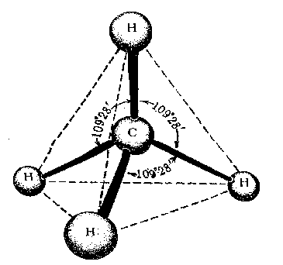
Если все четыре заместителя одинаковы (СH₄, CCl₄), молекула представляет собой правильный тетраэдр с валентными углами 109°28'. Если с центральным углеродным атомом связаны неодинаковые заместители, то валентные углы могут на несколько градусов отклоняться от тетраэдрических; разными оказываются и длины связей – тетраэдр становится неправильным.
В состоянии sp²-гибридизации атом углерода связан с тремя заместителями, причем все четыре атома лежат в одной плоскости; валентные углы равны 120°. Между двумя соседними атомами углерода, находящимися в состоянии sp²-гибридизации, устанавливается, как известно, не только обычная σ-связь (когда максимум электронной плотности находится точно на воображаемой линии, связывающей ядра взаимодействующих атомов), но и вторая связь особого типа. Эта так называемая π-связь образуется путем перекрывания негибридизированных р-орбиталей.
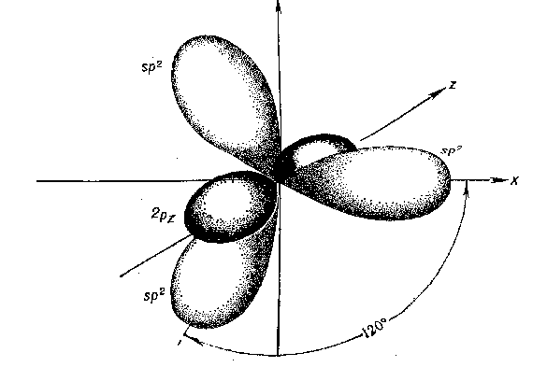

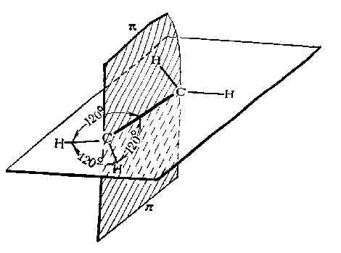
Наибольшее перекрывание может быть достигнуто при параллельном расположении р-орбиталей: именно это положение является энергетически более выгодным, его нарушение требует затраты энергии на разрыв π-связи. Поэтому свободное вращение вокруг двойной углерод-углеродной связи отсутствует (важным следствием отсутствия свободного вращения вокруг двойной связи является наличие геометрических изомеров).
Для π-связи на линии, связывающей ядра взаимодействующих атомов, электронная плотность нулевая; максимальна она "над" и "под" плоскостью, в которой лежит связь между ними. По этой причине энергия π-связи меньше, чем σ-связи, и в большинстве органических реакций для соединений, имеющих в своем составе как π, так и σ-связи, в первую очередь разрываются менее прочные π-связи.
Углерод в состоянии sp-гибридизации связан с двумя заместителями; все четыре атома системы с тройной связью лежат на одной прямой, валентный угол равен 180°.
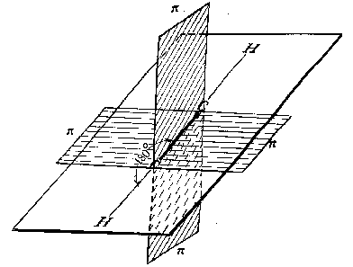

Виды изомерии органических веществ

Как мы уже сказали, главная причина изомерии – в различном расположении атомов в молекуле относительно друг друга. На этом принципе можно выделить два основных типа изомерии: структурная и пространственная.
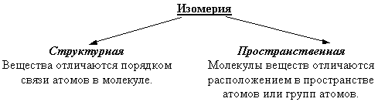
1.Изомерия цепи 1.Конформационная (поворотная)
2.Изомерия положения 2.Геометрическая
3.Изомерия цикла 3.Оптическая
4.Взаимного расположения
5.Радикала

Структурные изомеры различаются между собой только порядком связей между атомами в молекуле, однако это ведёт к большим различиям в физических и химических свойствах.
Пространственные изомеры имеют одинаковый порядок соединения атомов в молекуле, но различаются взаимным расположением в пространстве. Различия в химических и физических свойствах пространственных изомеров зависят от определенного случая.
Структурная изомерия
Структурная изомерия бывает нескольких видов. Рассмотрим каждый из них по отдельности.
а) изомерия углеродного скелета (изомерия цепи)
Этот вид изомерии основан на различии в соединении атомов углерода между собой.
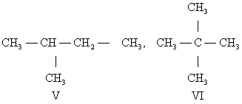
Здесь представлены два изомера углеводорода с формулой C₅H₁₂.
б) изомерия положения и её разновидности – кратной связи и функциональной группы.

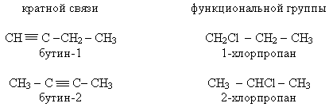

Первая пара изомеров отличается местом расположения тройной связи (у C₁ и C₂), а вторая – положением атома хлора.
в) изомерия взаимного расположения
Этот вид изомерии обусловлен различным взаимным расположением кратных связей, функциональных групп или радикалов в молекуле.
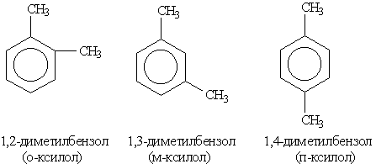
В представленных выше изомерах метильные группы размещены в разных положениях друг от друга.
г) изомерия гомологических рядов или межклассовая изомерия
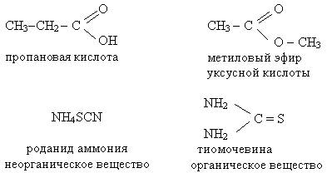
если выше рассмотренные нами вещества принадлежали к одному классу веществ, то эти пары межклассовых изомеров совсем различаются по строению, они вообще принадлежат к разным классам органических соединений! Например, в первой паре одно из веществ – кислота, а другое – эфир. Поэтому свойства межклассовых изомеров наиболее отличны друг от друга.
д) метамерия (по А. М. Бутлерову – «изомерия нецельных структур»).
Этот вид изомерии обусловлен различным распределением углеродных атомов между несколькими углеводородными радикалами в молекуле.
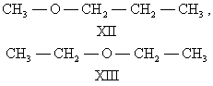
Метамерами являются, например, метилпропиловый и диэтиловый эфиры.
е) таутомерия (равновесная динамическая изомерия) – существование вещества в двух или более изомерных формах, легко переходящих друг в друга.
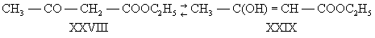
кето-форма енольная форма
Так, ацетоуксусный эфир существует в виде равновесной смеси кетонной и енольной форм. Существует много разновидностей таутомерии, например, очень распространённой в органической химии является прототопная таутомерия, или прототопия – она обусловлена миграцией протона водорода между двумя атомами в молекуле. Ярким примером протопии могут служить пиримидиновые основания – производные пиримидина, входящие в состав нуклеиновых кислот: урацил, тимин, цитозин.
Для оснований, содержащих гидроксогруппу, характерно подвижное равновесие структурных изомеров, обусловленное переносом протона от кислорода к азоту и наоборот:
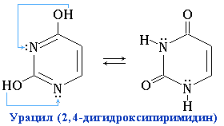

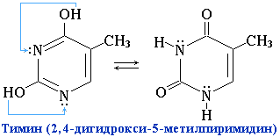

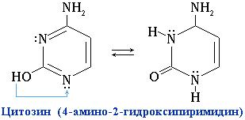

Данный частный случай относят к лактим-лактамной таутомерии, и наиболее устойчивой является лактамная форма.

Поворотная изомерия (конформации)
В основе наших пространственных представлений об органических соединений лежат пространственные структуры молекул простейших углеводородов. Органические молекулы не являются совершенно застывшими жёсткими. В них происходят различные движения, колебания, при которых атомы в молекуле то сближаются, то отдаляются друг от друга и в результате колеблются около равновесных положений, поэтому длины связей и валентные углы непрерывно изменяются.

Понятие конформации молекул. Формулы Ньюмена
Рассмотрим молекулу этана (2). Повернем в ней правую СН₃-группу относительно левой на 60° (один из атомов водорода выделен):

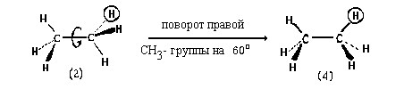

Формы молекулы этана (2) и (4) представляют собой лишь две из бесконечно большого числа всевозможных форм, возникающих при вращении одной из СН₃-групп относительно другой. Эти формы, различающиеся взаимным расположением атомов в молекуле, называются конформациями.
КОНФОРМАЦИЯМИ называются различные геометрические (пространственные) формы, которые молекула может принимать в результате вращения вокруг простых связей и других внутримолекулярных движений, проходящих без разрыва химических связей.
Способы графического изображения конформаций и их номенклатура таковы. Возьмём для примера молекулу этана. Для нее можно предвидеть существование двух максимально различающихся по энергии конформаций. Они изображены ниже в виде перспективных проекций (1) ("лесопильные козлы"), боковых проекций (2) и формул Ньюмена (3).
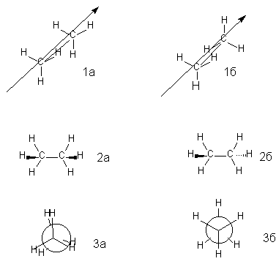
В перспективной проекции (1а, 1б) связь С-С надо представить себе уходящей вдаль; стоящий слева углеродный атом приближен к наблюдателю, стоящий справа – удален от него.
В боковой проекции (2а, 2б) четыре Н-атома лежат в плоскости чертежа; атомы углерода на самом деле несколько выходят из этой плоскости, но обычно упрощенно считают их также лежащими в плоскости чертежа. "Жирные" клиновидные связи утолщением клина показывают на выход из плоскости по направлению к наблюдателю того атома, к которому обращено утолщение. Пунктирные клиновидные связи отмечают удаление от наблюдателя.
В проекции Ньюмена (3а, 3б) молекулу рассматривают вдоль связи С-С (в направлении, указанном стрелкой на формулах 1а, б). Три линии, расходящиеся под углом 120° из центра круга, обозначают связи ближайшего к наблюдателю углеродного атома; линии, "высовывающиеся" из-за круга – связи удаленного углеродного атома.
Однако изображённые на рисунке поворотные изомеры отличаются не только пространственным строением, но и энергией. Изображенную слева конформацию называют заслоненной: название это напоминает о том, что атомы водорода обеих СН₃-групп находятся друг против друга. Поэтому молекулы с заслонённой и близкими к ней конформациями имеют повышенную внутреннюю энергию, и поэтому невыгодны. Конформацию, изображенную справа, называют заторможенной (скошенной, шахматной), подразумевая, что свободное вращение вокруг связи С-С "тормозится" в этом положении, т.е. молекула существует преимущественно в этой конформации. Так как атомы водорода в данной конформации не расположены друг против друга, потенциальная энергия молекул, находящихся в заторможенной и близких к ней конформациях, несколько меньше и, соответственно, они более устойчивы. Вообще нужно запомнить, конформации с меньшей энергией более устойчивы и, соответственно, преобладают. Таким образом, образец этана представляет собой смесь конформаций, в которой преобладают заторможенная и сходные с ней конформации. Однако это справедливо для веществ при нормальных условиях. Например, с повышением температуры доля молекул в заслонённой конформации растёт.
Разность энергий двух крайних (заслонённой и заторможенной конформаций) конформаций называется энергетическим барьером, или барьером вращения. Для молекулы этана эта разность составляет около 3 ккал/моль (12.6 кДж/моль). Поскольку при комнатной температуре энергия некоторых столкновений молекул может достигать 20 ккал/моль (около 80 кДж/моль), то этот барьер в 12.6 кДж/моль легко преодолевается, и вращение в этане рассматривают как свободное. То есть энергии взаимодействий (столкновений) молекул в беспорядочном движении достаточно для перехода одних конформаций в другие, отдельные конформации нельзя отделить друг от друга, поскольку молекула при столкновении с другой молекулой может получить энергию, достаточную для преодоления барьера вращения, и изменить свою конформацию. Но если барьер вращения достаточно высок, полученная при столкновениях энергия недостаточна для её преодоления, то возникает ситуация, когда отдельные конформации могут существовать самостоятельно и их можно отделить друг от друга. В этом случае говорят о конформационных изомерах, потому что такие конформации ведут себя как стереоизомеры. Другими словами, высокие барьеры вращения не позволяют одним конформациям превращаться в другие и тем самым ограничивают или затрудняют, затормаживают внутреннее вращение.

Конформации молекул с длинной углеродной цепью
Если в молекуле есть несколько связей С-С с различным окружением, то формулы Ньюмена изображают относительно каждой такой связи. Так, формулы Ньюмена для молекулы бутана, можно построить относительно связи С¹-С² и относительно связи С²-С³:

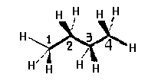

Проекции относительно связи С³-С⁴ будут идентичны проекциям, построенным относительно связи С¹-С², так как окружение этих связей одинаково.
Проекция относительно связи С¹-С² (С³-С⁴):
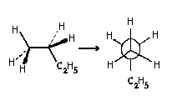 | 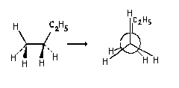
Заторможенная конформация | Заслоненная конформация
Проекции относительно связи С²-С³:
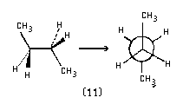 | 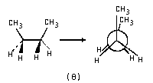
Заторможенная, или трансоидная конформация (анти-перипланарная конформация) | Заслоненная, или цисоидная конформация (син-перипланарная конформация)

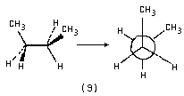 | 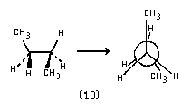
Скошенная, или гош-конформация (син-клинальная конформация) | Частично заслоненная конформация (анти-клинальная конформация)

При рассмотрении молекулы бутана вдоль связи С²-С³, помимо упомянутых выше заслоненной и заторможенной конформаций, появились еще две конформации (9) и (10). О частично заслоненной и гош-конформации имеет смысл говорить только тогда, когда у каждого из атомов углерода, образующих данную С-С связь, по крайней мере, один из заместителей отличен от двух других. Поэтому об этих конформациях не идет речь в случае молекулы этана, а также бутана при рассмотрении его вдоль связи С¹-С².
Если рассматривать конформации бутана с точки с точки зрения энергии, то трансоидная (анти-перипланарная) конформация имеет наименьшую энергию среди всех конформаций; цисоидная (син-перипланарная) имеет, напротив, самую большую энергию (вследствие взаимного отталкивания сравнительно близко расположенных метильных групп у С² и С³); и, наконец, так называемой гош-конформации соответствует промежуточное значение энергии. При нормальной температуре в бутане будет преобладать трансоидная конформация, гош-конформация также будет заметно представлена, а наименьшее число молекул будет находиться в цисоидной конформации. Из остальных конформаций в большей степени будут представлены те, которых по своей структуре близки к трансоидной конформации, далее к гош-конформации и в меньшей степени – к цисоидной конформации.
Если применить аналогичные рассуждения к структуре высших ациклических углеводородов с неразветвлённой цепью, то мы придём к выводу, что наиболее вероятной (т.е. имеющей наименьшую энергию) будет конформация, для которой расположение атомов углерода соответствует трансоидной конформации цепи. Такая зигзагообразная конформация изображена на рисунке:

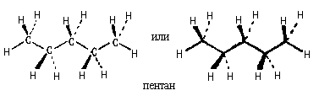

Рассуждения о стабильности, вероятности обнаружения в данном веществе, энергии и других свойствах конформаций молекул называются конформационным анализом.
Из сказанного выше следует, что свойства соединений определяются прежде всего теми конформациями, которые имеются в образце в наибольшем количестве, и что при обычных температурах – это конформации с наименьшей энергией.
Пространственная изомерия

Как мы уже отметили, в трехмерном пространстве возникает явление, которое называется стереоизомерия. Стереоизомеры – это соединения, построенные из одинакового набора атомов с одинаковой последовательностью химических связей, но отличающиеся расположением атомов в трехмерном пространстве – конфигурацией. Под конфигурациями понимают разные пространственные расположения атомов или групп атомов в молекулах, которые не могут быть переведены друг в друга вращением вокруг простых связей. Нужно отличать конфигурации от конформаций (см. пред. раздел), которые могут превращаться друг в друга посредством вращения вокруг простых связей.
Различают два вида пространственной изомерии: геометрическая (цис-транс изомерия) и оптическая изомерия.

Геометрическая изомерия
В первом разделе моего проекта мы выяснили, что внутреннее вращение вокруг двойной связи С-С затруднено. Такие атомы углерода находятся в sp²-гибридном состоянии и лежат в одной плоскости, как, например, в этилене:
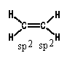
Двойную связь С -С можно рассматривать как состоящую из σ-связи (перекрывание гибридных орбиталей атомов углерода) и π-связи, образованной боковым перекрыванием р-орбиталей:
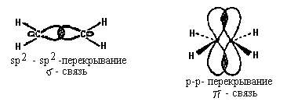
Поворот CН₂-групп молекулы этилена друг относительно друга должен привести к нарушению перекрывания р-орбиталей, то есть к разрыву π-связи. Энергетический барьер такого поворота по разным оценкам, составляет 60-65 ккал/моль и при обычных условиях такой поворот не происходит (поворот возможен при фотохимическом возбуждении молекулы).
Сказанное в полной мере относится и к другим молекулам с двойной связью С=С. Поэтому для алкенов возможна стереоизомерия, обусловленная различным взаимным расположением заместителей при двойной связи. Такие изомеры имеют одинаковое химическое строение (одинаковый порядок химической связи), различаясь по пространственному расположению атомов, по конфигурации. Это различие и создает разницу в физических и химических свойствах. Это наглядно представлено на примере изомеров бутена-2:
Физические константы | 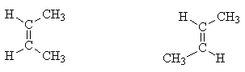  цис-бутен-2 транс-бутен-2
Температура кипения | -138.9 °С | -105.6°С
Температура плавления | 3.72°С | 1.0°С
d | 0.724 | 0.604
n_{D}⁻²⁰ | 1.3946 | 1.3862

Изомеры бутена-2 и их различия
Геометрические изомеры, в отличие от конформаций, могут быть выделены в чистом виде и существуют как индивидуальные, устойчивые вещества. Для их взаимного превращения необходима обычно энергия порядка 125-170 кДж/моль (30-40 ккал/моль). Эту энергию можно сообщить нагреванием или облучением.
Конечно, этот вид изомерии невозможен, если хотя 6ы у одного из атомов углерода, образующих двойную связь, два заместителя одинаковы:
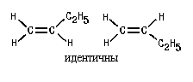
В школе нас учили называть геометрические изомеры по цис-транс-номенклатуре. Здесь всё легко и понятно: тот изомер, у которого одинаковые заместители лежат по одну сторону π-связи (т. е. плоскости, проходящей через оба атома двойной связи и перпендикулярной плоскости молекулы) мы обозначали как цис-изомер, а тот, в котором эти заместители находятся по разные стороны π-связи – транс-изомером. Так, изомер, изображённый в таблице слева, имеет цис-конфигурацию, а слева — транс-конфигурацию.
Однако в ряде случаев нельзя было решить, какой изомер обозначить как цис, а какой – как транс. Например, если все четыре заместителя при двойной связи разные. Какой, например, изомер изображен ниже: цис-или транс-?
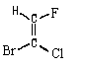
Чтобы избежать таких трудностей, были предложены новые обозначения. Согласно этим обозначениям, сначала для каждого атома углерода двойной связи нужно определить, какой заместитель при этом атоме старший, а затем, в зависимости от взаимной ориентации старших заместителей, обозначить изомер как Z (от немецкого zusammen – вместе) или как E (от немецкого entgegen – напротив) – Z, E-номенклатура. В Z-изомере старшие заместители расположены по одну сторону от плоскости π-связи, а в E-изомере – по разные стороны. При этом старшинство заместителя определяется, прежде всего атомным номером элемента, атом которого непосредственно связан с атомом углерода двойной связи, а затем атомными номерами следующих элементов вдоль цепи заместителя. Если атомы, непосредственно связанные с ненасыщенными углеродами, одинаковы, то переходят ко "второму слою", в случае необходимости – к "третьему слою" и т.д.
Рассмотрим применение правил Z, E-номенклатуры на двух примерах:
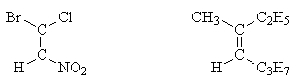
I II
Начнем с формулы I, где все решается атомами "первого слоя". Расставив их атомные номера, получим, что старшие заместители каждой пары (бром в верхней части формулы и азот в нижней) находятся в транс-положении, отсюда следует стереохимические обозначение Е:
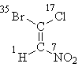
(Е)-1-бром-1-хлор-2-нитроэтен
Для определения стереохимического обозначения структуры II необходимо искать различие в "высших слоях". По первому слою группы СН₃, С₂Н₅, С₃Н₇ не отличаются. Во втором слое у группы СН₃ сумма атомных номеров равна трем (три атома водорода), у групп С₂Н₅ и С₃Н₇ – по 8. Значит, группа СН₃ не рассматривается – она младше двух других. Таким образом, старшие группы – это С₂Н₅ и С₃Н₇, они находятся в цис-положении; стереохимическое название Z.
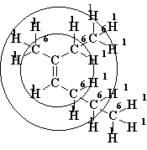
(Z)-3-метилгептен-3
Если бы понадобилось определить, какая группа старше – C₂Н₅ или С₃Н₇, пришлось бы перейти к атомам "третьего слоя", сумма атомных номеров в этом слое для обеих групп оказались бы соответственно равными 3 и 8, т.е. С₃Н₇ старше, чем С₂Н₅. В более сложных случаях определения старшинства надо учитывать дополнительные условия, как-то: атом, связанный двойной связью, считается дважды, связанный тройной - трижды; из числа изотопов старше более тяжелый (дейтерий старше водорода) и некоторые другие.
Отметим, что обозначения Z не является синонимами цис-обозначений, как и обозначения Е не всегда соответствуют расположению транс-, например:
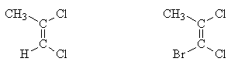
цис-1,2-дихлорпропен-1 цис-1,2-дихлор-1-бромпропен-1
(Z)-1,2-дихлорпропен (E)-1-1,2-дихлор-бромпропен
соответствует не соответствует

Оптическая (зеркальная) изомерия (энантиомерия)
Уже давно было отмечено, что если ассиметричную фигуру отразить в зеркальной плоскости, расположенной вне этого объекта, то получается фигура в точности подобная исходной, но несовместимая с исходной при любых сдвигах и поворотах. В этом легко убедиться на простом примере.
Допустим, у нас имеется чашка, на которой нет каких-либо рисунков. Сравним эту чашку (А) с ее отображением в зеркале (А'):
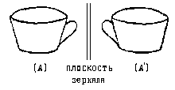
Попробуем мысленно совместить зеркальное отображение чашки c оригиналом так, чтобы они полностью совпали. В данном случае это возможно.
Нанесем на одну сторону чашки рисунок и вновь сравним чашку (Б) с ее зеркальным отображением (Б'):
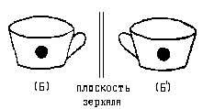
Теперь совместить нашу "меченую" чашку с ее отображением в зеркале не удастся. Например, если совместить эти чашки так, чтобы совпали ручки, то рисунки окажутся по разные стороны, и наоборот. Следовательно, всем асимметрическим объектам можно сопоставить зеркальноподобные двойники. Аналогично, нельзя совместить ладони левой и правой рук. В то же время, если мы посмотрим на отражение левой ладони в зеркале, то увидим правую ладонь, и наоборот.
Объект, не совместимый со своим зеркальным отображением, называется ХИРАЛЬНЫМ.
Понятие о хиральных объектах (от греч. ceir – рука) было введено в конце XIX века Кельвином. В нашем случае "меченая" чашка с ручкой по определению является хиральным объект. Все сказанное выше можно отнести и к молекулам, рассматривая их как геометрические тела. Если молекула такова, что она не совместима со своим зеркальным отображением, такая молекула хиральна. Простейшим примером хиральной молекулы является атом углерода с четырьмя различными заместителями: A, B, C, D.
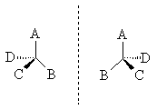
Так как эти четыре заместителя у атома углерода можно разместить двумя способами, то получаем две хиральные молекулы, которые нельзя отождествить друг с другом никаким внутренним вращением. Атом углерода с четырьмя различными заместителями называется асимметрическим, а соединение называется хиральным, если оно состоит из хиральных молекул (в противном случае оно называется ахиральным).
Когда для изображения молекулы используют структурную формулу и хотят подчеркнуть наличие асимметрического атома, этот атом отмечают звездочкой, например:
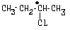
Подобная молекула и ее зеркальное отображение представляют собой пару изомеров, не совмещающихся друг с другом. Поэтому рассмотренный вид пространственной изомерии получил название зеркальной изомерии, а молекулы с асимметрическим атомом углерода называются зеркальными антиподами, или энантиомерами (enantios – находящийся напротив, противоположный). Такие изомеры почти одинаковы по физическим и химическим свойствам и отличаются только отношением к плоскополяризованному свету. Они способны изменять физические свойства проходящего через них света, и это свойство называется оптической активностью. Оптическая активность – это способность среды (кристаллов, растворов, паров вещества) вызывать вращение плоскости поляризации проходящего через нее оптического излучения (света). Впервые это явление было обнаружено в 1811 году Д. Араго в кристаллах кварца. В 1815 году Ж. Био открыл оптическую активность чистых жидкостей (скипидара), а затем растворов и паров многих, главным образом органических веществ. Ж. Био заметил, что такие вещества вращают плоскость поляризованного света на одинаковый угол, но в противоположных направлениях: либо по часовой стрелке, либо против неё, если посмотреть навстречу ходу лучей света. В соответствии с этим он разделил оптически активные вещества на правовращающие (вращающие положительно, т.е. по часовой стрелке) и левовращающие (отрицательно вращающие) разновидности. Правовращающие обозначаются знаком (+), а левовращающие – знаком (-). Эквимолярную смесь двух антиподов называется рацемической формой, или просто рацематом. Рацематная смесь оптических изомеров не проявляет оптической активности, так как их вращения точно компенсируют друг друга, поэтому суммарное вращение равно нулю. Главный вклад в изучение явления оптической активности внесли французские ученые Д. Араго, Ж. Био, Л. Пастер, Э. Коттон, О.Френель. Несмотря на то, что физические и химические свойства энантиомеров в большинстве случаев одинаковы, они могут различаться по своей биологической активности, даже по вкусу и запаху. Знание свойств энантиомеров необходимо при рассмотрении многих реакций, протекающих в живых организмах. Большинство реакций идёт под действием ферментов - биологических катализаторов. Молекулы таких веществ должны подходить к молекуле субстрата, как ключ к замку, следовательно, пространственное расположение участков молекул и другие пространственные факторы имеют для протекания этих реакций. Такие реакции называют стереоселективными.
Большинство биологически активных веществ являются индивидуальными энантиомерами, и их биологическое действие резко отличается от свойств их оптических антиподов. Подобное различие в биологической активности имеет огромное значение, так как лежит в основе важнейшего свойства всех живых организмов – обмена веществ.

Абсолютная конфигурация
Энантиомеры различаются пространственным расположением атомов, входящих в состав молекул. То же можно сказать о разных конформациях данной молекулы: в чем же отличие энантиомеров от конформаций?
Конформации данной молекулы переходят друг в друга без разрыва химических связей путем вращения отдельных частей молекулы вокруг σ-связей. Энантиомеры нельзя превратить друг в друга таким путем. Для превращения одного энантиомера в другой потребовалось бы разорвать связи и поменять местами два заместителя при асимметрическом атоме.
Такую операцию можно выполнить лишь формально, например:
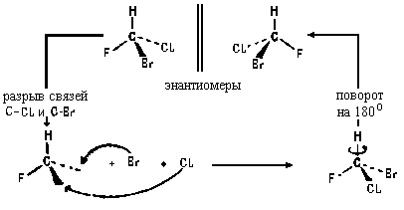
В отличие от конформаций, в случае хиральных молекул говорят о различных конфигурациях. Термин «конфигурация» означает определенное пространственное расположение атомов в молекуле, но не распространяется на такие структуры, которые отличаются только за счет поворота отдельных фрагментов молекулы вокруг простых связей.
Естественен вопрос, как экспериментально определить конфигурацию молекул данного энантиомера. Прямой метод установления строения молекул – рентгеноструктурный анализ – в своем обычном варианте не способен различить энонтиомеры, поскольку он представляет собой центрально-симметричную процедуру. В 1951 году был разработан специальный вариант рентгеноструктурного анализа, основанный на учете так называемого аномального рассеяния рентгеновских лучей. Этот метод позволяет однозначно установить пространственное расположение атомов в молекуле данного энантиомера. Конфигурация молекулы, определенная таким путем, называется абсолютной конфигурацией.
Если говорят о том, что известна абсолютная конфигурация молекулы, подразумевают, что можно построить пространственную модель, в точности передающую расположение атомов в данной реальной молекуле.
Следует оговорить границы применимости термина "абсолютная конфигурация". Когда рассматривают энантиомеры, например, (12) и (13), то говорят, что их абсолютная конфигурация различна (противоположна):
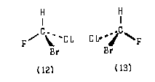
Аналогично, различается абсолютная конфигурация энантиомеров (14) и (15).
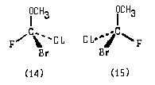
Иначе обстоит дело, когда сравнивают молекулы, не являющиеся изомерами, например, (12) и (14) или (12) и (15). В этом случае не следует говорить, что абсолютная конфигурация молекул (12) и (14) одинакова, а молекул (12) и (15) – разная. Можно говорить, что молекулы (12) и (14) относятся к одному конфигурационному ряду, а (12) и (15) – к разным рядам, имея в виду результат замены одного лиганда при coxpaнeнии трех остальных. Термин "абсолютная конфигурация" относится только к определенному пространственному расположению четырех данных заместителей вокруг центра хиральности (асимметрического атома).

Проекционные формулы Фишера
Мы изображали пространственные изомеры несложного строения с помощью клиновидных проекций, но в случае более сложных органических соединений это сделать довольно трудно. Поэтому в 1891 году Э. Фишер предложил представлять пространственное строение в виде проекций, названных его именем.
Для построения проекционных формул Фишера тетраэдр поворачивают так, чтобы две связи, лежащие в горизонтальной плоскости, были направлены к наблюдателю, а две связи, лежащие в вертикальной плоскости, - от наблюдателя. Для того чтобы полученная проекция отличалась от структурной формулы, условимся не изображать асимметрический атом углерода. Он подразумевается в проекции Фишера на месте пересечения вертикальной и горизонтальной линий:
Это расположение переносят на бумагу:
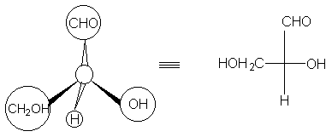
Как видно из приведенного примера, проекция Фишера строится таким образом, чтобы связи асимметрического атома с заместителями изображались вертикальными и горизонтальными (но не наклонными!) линиями. Поскольку на тетраэдр можно смотреть с разных сторон, одна модель может дать 12 (!) внешне непохожих формул Фишера. Чтобы стандартизировать проекционные формулы, введены определенные правила их написания. Так, главную функцию, если она стоит в конце цепи, принято ставить наверху, главную цепь изображать вертикально. При пользовании проекциями Фишера важно помнить, что вертикальная линия в них изображает связи, удаляющиеся от нас, а горизонтальная линия - связи, направленные к нам.
Для того чтобы сопоставлять "нестандартно" написанные проекционные формулы, надо знать следующие правила преобразования проекционных формул.
НЕЛЬЗЯ:
- выводить проекцию из плоскости чертежа (например, просматривать ее "на просвет", то есть с другой стороны листа);
- поворачивать проекцию в плоскости чертежа на 90° и 270°;
- менять местами два любых заместителя при асимметрическом атоме.

Перечисленные операции с проекциями Фишера нельзя проводить, так как они приводят к проекции антипода.
МОЖНО:
- поворачивать проекцию в плоскостей чертежа на 180°. При таком повороте вертикальные линии остаются вертикальными, а горизонтальные – горизонтальными;
- производить четное число парных перестановок заместителей при асимметрическом атоме;
- производить круговую перестановку трех заместителей при асимметрическом атоме. Четвертый заместитель при этом остается на своем месте.
Примеры:
а) Четное число парных перестановок. Поменяем местами атомы F и CI, Br и Н в молекуле бромфторхлорметана:
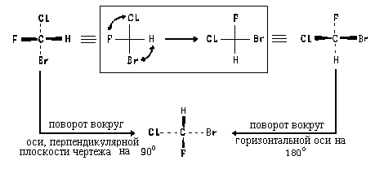
б) Круговая перестановка трех заместителей. Произведем круговую перестановку атомов галогенов. Атом водорода оставляем нетронутым:
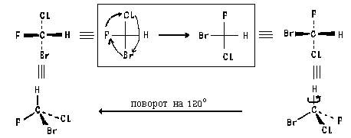
При построении проекционных формул Фишера молекул, в состав которых входят несколько атомов углерода, молекулу располагают таким образом, чтобы углеродная цепь была расположена вертикально. Вверху помещают наиболее окисленный атом углерода (как правило, этот атом входит в состав карбонильной СН=О или карбоксильной СООН групп.):
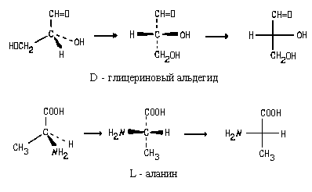
Формулу нельзя выводить из плоскости чертежа и нельзя поворачивать на 90⁰, хотя поворот на 180⁰ допустим.

Номенклатура стереоизомеров
Поскольку энантиомеры имеют различную абсолютную конфигурацию, это различие необходимо передать в их названиях. Самая простая, наиболее старая, однако и ныне еще употребляемая система номенклатуры оптических антиподов основана на сравнении проекционной формулы называемого антипода с проекционной формулой некоего стандартного вещества, выбранного в качестве "ключа".

Амино и гидроксикислоты
Так, для α-оксикислот и α-аминокислот ключом является верхняя часть их проекционной формулы (в стандартной записи):
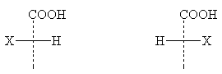
Конфигурацию всех α-оксикислот, имеющих в стандартно написанной проекционной формуле Фишера гидроксильную группу слева, обозначают знаком L; если же гидроксил расположен в проекционной формуле справа - знаком D . Группу, обозначенную символом X, называют реперной группой; именно на её положении в проекции Фишера основан выбор D или L обозначения изомера:
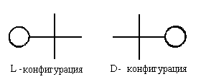
В α-амино- и α-гидроксикислотах реперными группами служат, соответственно, группы NH₂ и ОН:
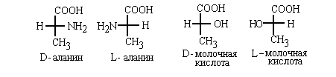
Если в амино- или гидроксикислоте есть несколько амино- или гидрокси-групп, то указывают их взаимное расположение, пользуясь приставками "эритро", "трео" и. т. п. Стереоизомеры, в которых одинаковые заместители при асимметрических атомах углерода расположены по одну сторону от вертикальной линии, называют эритро-изомерами. Если такие группы находятся по разные стороны от вертикальной линии, то говорят о трео-изомерах.
Отнесение кислоты к D- или L-ряду при этом определяет NH₂ или ОН-группа, находящаяся в α-положении к СООН-группе, расположенной вверху в проекции Фишера:
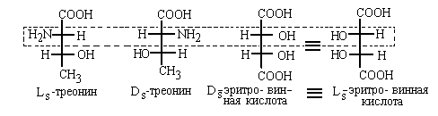
В этом случае буквы D и L, указывающие положение реперной группы, снабжены индексом "S". Это делается во избежание путаницы. Индекс "S" подчеркивает, что указана конфигурация именно верхнего хирального центра, находящегося относительно карбоксильной группы в α-положении, как и в аминокислоте серине ("S" – от слова "serine").
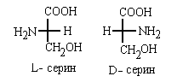
Для гидроксикислот с несколькими ОН-группами, а также аминогидроксикислот используют и альтернативный вариант обозначения конфигурации, в котором реперной группой является самая нижняя в проекции Фишера гидроксогруппа. При этом конфигурационные дескрипторы D и L снабжаются подстрочным индексом "g" (от "glyceric aldehyde"). В этом случае изображенные на рисунке аминокислоты получают названия: D_{g} -треонин ( L_{s}- треонин) и L_{g}-треонин ( D_{s}-треонин). В природе большинство аминокислот относится к L-типу.

Углеводы
В углеводах "ключом" является глицериновый альдегид (глицеральальдегид), а реперной группой является самая нижняя в проекции Фишера гидроксильная группа, связанная с асимметрическим атомом углерода:
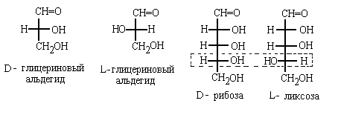
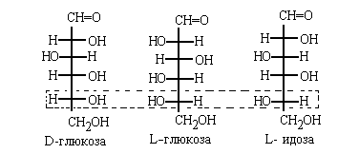
Очевидно, что в случае молекул с одним асимметрическим атомом D,L-номенклатура, как и R,S-номенклатура однозначно говорит об абсолютной конфигурации центра хиральности. То же самое относится к применению D,L-наименования стереоизомеров с несколькими асимметрическими атомами, поскольку в этом случае конфигурация остальных центров хиральности задается приставками эритро-, трео-, рибо-, ликсо- и т.п. Так, если мы скажем "треоза", то зададим только относительную конфигурацию асимметрических атомов в молекуле. Тогда будет неясно, о каком именно энантиомере идет речь: (26) или (27), Если же мы скажем "D-треоза", то однозначно укажем, что имеется в виду изомер (26), поскольку в нем реперная группа ОН расположена справа в проекции Фишера:
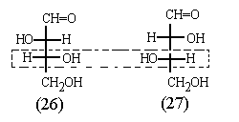
Таким образом, название "D-треоза" (как и "L-треоза") говорит об абсолютной конфигурации обоих асимметрических атомов в молекуле.
Как и R,S -номенклатура, D,L-система обозначения стереоизомеров не связана со знаком оптического вращения.
Следует отметить, что ранее для обозначения направления вращения плоскости поляризации света использовались строчные буквы d (вправо) и l (влево). Не следует путать применение этих букв с использованием прописных букв D и L для обозначения конфигурации молекул. В настоящее время направление вращения плоскости поляризации света принято обозначать символами (+) и (-). В природе чаще всего встречаются D-сахариды.
Система D,L-обозначений имеет существенные недостатки: во-первых, обозначение D- или L- указывает конфигурацию только одного асимметрического атома, во-вторых, для некоторых соединений получаются разные обозначения, в зависимости от того, взят ли в качестве ключа глицериновый альдегид или оксикислотный ключ, например:
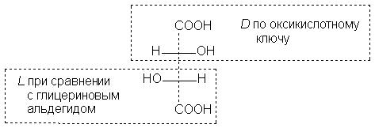
Эти недостатки системы ключей ограничивают ее применение в настоящее время тремя классами оптически активных веществ: сахарами, аминокислотами и оксикислотами. На общее же применение рассчитана R,S-система Кана, Ингольда и Прелога (КИП).

Система Кана-Ингольда-Прелога
Система Фишера в свое время позволила создать логичную и непротиворечивую стереохимическую систематику большого числа природных соединений, ведущих свое происхождение от аминокислот и сахаров. Относительная конфигурация энантиомеров в этой системе определялась путем химической корреляции, т.е. путем перехода от данной молекулы к D- или L-глицериновому альдегиду через последовательность химических реакций, не затрагивающих асимметрический атом углерода. Вместе с тем, если молекула, конфигурацию которой требовалось установить, по своей структуре очень сильно отличалась от глицеринового альдегида, скоррелировать ее конфигурацию с конфигурацией глицеринового альдегида химическим путем было бы очень обременительно. Кроме того, отнесение конфигурации к D- или L-ряду не всегда было однозначно.
Наиболее общий подход к номенклатуре стереоизомеров был предложен Р. Каном, К. Ингольдом и В. Прелогом (R. S. Cahn, C. Ingold, V.Prelog , Angew.Chem.(1966), B.78, S.413-447, V. Prelog, G .Helmehen, Angew.Chem (1982), B.94,S.614-631). Их подход основан на так называемом правиле последовательности, в соответствии с которым заместителям при асимметрическом атоме присваивается разное старшинство. Затем рассматривается направление падения старшинства заместителей при определенной ориентации молекулы относительно наблюдателя. В зависимости от того, как падает старшинство (по часовой стрелке или против часовой стрелки), конфигурация центра хиральности обозначается как R (от латинского "rectus" – правый) или как S (от латинского "sinister" – левый).
Основные этапы процедуры наименования абсолютной конфигурации рассмотрим на примере энантиомеров бромфторхлорметана (12) и (13).
Первым этапом является определение порядка старшинства заместителей при асимметрическом атоме.
СТАРШИНСТВО АТОМА данного элемента задается его порядковым номером в Периодической таблице Д. И. Менделеева. Чем больше порядковый номер элемента, тем старше атом.
Старшинство изотопов данного элемента возрастает с увеличением их массового числа.
В соответствии с этим, имеем следующий порядок старшинства заместителей в молекулах бромфторхлорметанов:
Br > CI> F> Н
Самый старший заместитель обозначим буквой а, следующий по старшинству – буквой b и т.д. (то есть, при переходе а b c d старшинство убывает):
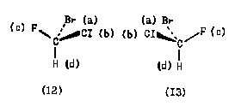
Второй этап. Располагаем молекулу таким образом, чтобы самый младший заместитель (обычно это водород) был удален от наблюдателя (при этом он будет заслонен атомом углерода) и рассматриваем молекулу вдоль оси связи углерода с младшим заместителем:
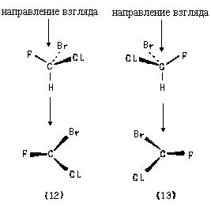
Третий этап. Определяем, в каком направлении падает старшинство заместителей, находящихся в нашем поле зрения. Если падение старшинства происходит по часовой стрелке, обозначаем буквой R, если против часовой стрелки, то конфигурацию обозначаем буквой S.
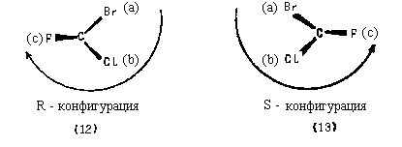
Существует также мнемоническое правило, в соответствии с которым падение старшинства заместителей в R-изомере происходит в том же направлении, в котором пишется верхняя часть буквы R, а в S-изомере – в том же направлении, в котором пишется верхняя часть буквыS:
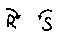
Теперь мы можем написать полные названия энантиомеров, которые однозначно говорят об их абсолютной конфигурации:
(12) – (R)-бромфторхлорметан (13) – (S)-бромфторхлорметан
Следует подчеркнуть, что обозначение конфигурации стереоизомера как R или S зависит от порядка старшинства всех четырех заместителей при асимметрическом атоме. Так, в изображенных ниже молекулах пространственное расположение атомов F, CI и Вг относительно группы X одинаково:
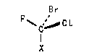
Однако обозначение абсолютной конфигурации этих молекул может оказаться одинаковым или разным. Это определяется природой конкретной группы X.
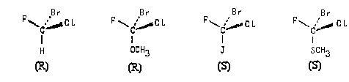
На основе рассмотренного нами примера можно составить

Алгоритм наименования по R,S-номенклатуре

- Установить падение старшинства заместитетелей при ассиметрическом центре.
- Изобразить любую из возможных проекций Фишера данного оптического изомера.
- Указать падение старшинства заместителей для первых трёх (не считая самого младшего заместителя).
- Присвоить данному ассиметрическому центру конфигурацию R или S.

Заключение

По окончании курса учащиеся должны:
Знать:
- классификацию органических соединений;
- виды изомерии, характерные для каждого класса органических веществ;

Уметь:
- устанавливать структурно-логические связи между всеми классами органических веществ;
-использовать приобретённые знания и умения в практической деятельности;
-составлять формулы структурных и пространственных изомеров;
-проводить самостоятельный поиск необходимой информации.

Программа реализуется при использовании традиционных и элементов других современных педагогических технологий, включая компьютерные технологии.

В качестве основных форм проведения занятий предполагается проведение лекций, организации коллективных способов обучения.
В ходе изучения темы теоретические вопросы контролируются тестированием.
По окончании курса деятельность учащихся оценивается в виде зачета. Для получения зачета необходимо выполнить 55% - 60% тестовых заданий

Задания и упражнения.
1. Межклассовыми изомерами являются вещества пары:
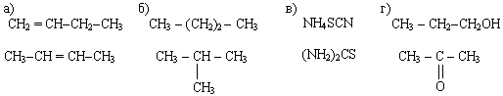
2. Изомерия углеродного скелета возможна для вещества с формулой:
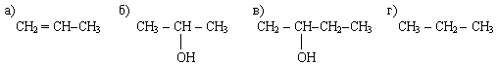
3. Геометрическая изомерия возможна для вещества с формулой:
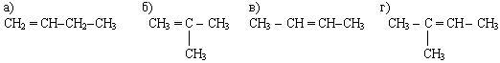
4. Геометрическими изомерами являются вещества пары:
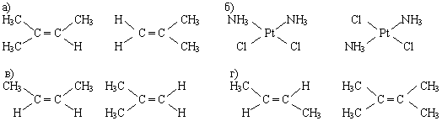
5. Предельные одноатомные спирты изомерны:
а) альдегидам
б) простым эфирам
в) сложным эфирам
г) карбоновым кислотам
6. Изомерия положения функциональной группы возможна для вещества с формулой:
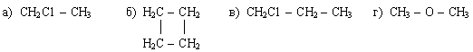
7. Геометрическими изомерами являются вещества пары:
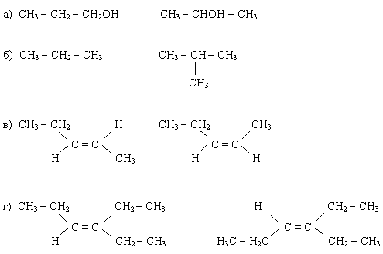
8. Геометрическая изомерия возможна для вещества с формулой:
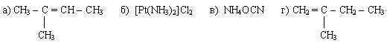
9.Межклассовыми изомерами являются вещества: пары: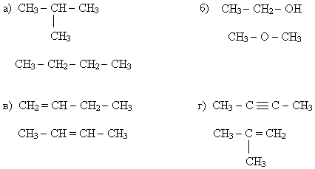
10. Карбоновые кислоты изомерны
а) сложным эфирам
б) простым эфирам
в) предельным одноатомным спиртам
г) фенолам
11. Бомбикол – феромон (половой аттрактант) тутового шелкопряда – представляет собой E-10-Z-12-гексадекадиенол-1. Изобразите его структурную формулу.
12. Назовите по Z,E-номенклатуре следующие соединения:
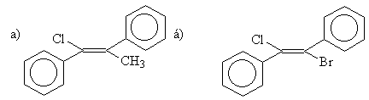
13. Определите конфигурацию асимметрического центра аскорбиновой кислоты (витамина С) (по R,S-номенклатуре и по сравнению с глицериновым альдегидом):
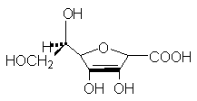
14. Алкалоид эфедрин имеет формулу:
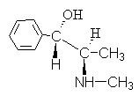
Дайте название этого соединения, используя R,S-номенклатуру.
15. Цистеин – заменимая аминокислота, участвующая в регуляции процессов обмена веществ, представляет собой L-1-амино-2-меркаптопропионовую кислоту. Изобразите его структурную формулу и дайте название по R,S-номенклатуре.
16. Левомицетин (антибиотик широкого спектра действия) представляет собой D(-)-трео-1-пара-нитрофенил-2-дихлорацетиламино-пропандиол-1,3. Изобразите его структуру в виде проекционной формулы Фишера.
17. Синэстрол – синтетический эстрогенный препарат нестероидного строения. Дайте его название с обозначением стереохимической конфигурации:
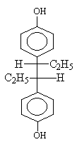

Ответы к упражнениям
1.в 2.в 3.в 4.б 5.б 6.в 7.в 8.б 9.б 10.а
11.
12. а) Z-1-метил-2-хлор-1,2-дифенилэтилен; б) Е-1-бром-2-хлор-1,2-дифенлэтилен.
13. R – по R,S-номенклатуре; L – по сравнению с глицериновым альдегидом.
14. (R,R)-1-фенил-2-метиламинопропанол
15. (R)-1-амино-2-меркаптопропионовая кислота
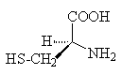
16.
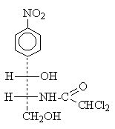
17. Мезо-3,4-ди-(пара-оксифенил)-гексан

Список использованной литературы
- Пацак Й. Органическая химия. «Мир», 1986.
- Жданов Ю. А. Теория строения органических соединений. «Высшая школа», 1971.
- Граденберг И. И. Органическая химия. «Высшая школа», 1978.
- Степаненко Б. Н. Курс органической химии, ч. 1. «Высшая школа», 1976.
- Реутов О. А., Курц А. Л., Бутин К. П. Органическая химия. Углубленный курс, ч. 8. Изд-во МГУ
- СОРОСОВСКИЙ ОБРАЗОВАТЕЛЬНЫЙ ЖУРНАЛ, № 2 , 1997.
- СОРОСОВСКИЙ ОБРАЗОВАТЕЛЬНЫЙ ЖУРНАЛ, № 10 , 2001.
- Дядченко В.П. «Введение в стереохимию»
- О.С. Габриелян, И.Г. Остроумов, Е.Е. Остроумова органическая химия в тестах, задачах, упражнениях. «Дрофа», Москва, 2003.

